………İMAM HATİP LİSESİ

10. SINIFLAR ARAPÇA

1. DÖNEM 2. SINAVI SORULARI (Meb 1.Senaryo)

"1. KONU: Tarihi ve Turistik Mekanlar.

1) Ünite konularıyla ilgili görsellerden faydalanarak sunum yapar

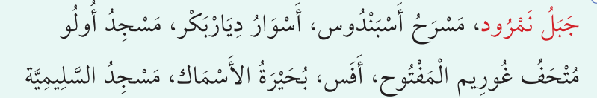

S.1. Yukarıdaki kelimelerden yararlanarak örnekteki gibi 2 cümle yazınız

C.1. 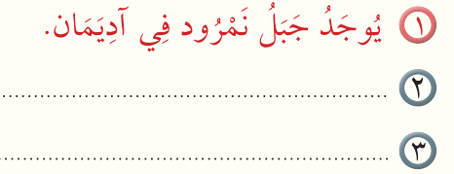

3) Ünite konularıyla ilgili kişisel fikirlerini ifade eder.

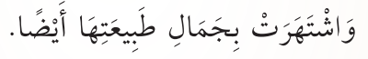

S.2. Yukarıdaki cümleye göre aşağıdaki soruya cevap yazınız

C.2. 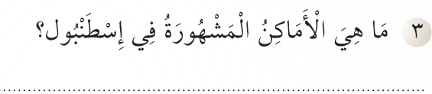

1) Ünite konularıyla ilgili okuduğu metne ilişkin sorulara cevap verir.



S.3. Yukarıdaki soruya uygun cevap yazınız

C.3.

1) Ünite konularıyla ilgili okuduğu metne ilişkin sorulara cevap verir.



S.4. Yukarıdaki cümleye göre aşağıdaki soruya cevap yazınız

C.4. 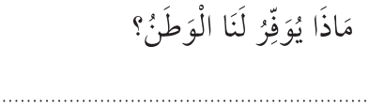

2. TEMA: SOSYAL HAYATIMIZ

1) Dinlediklerinde/izlediklerinde geçen ünite konularıyla ilgili ifadeleri belirler.

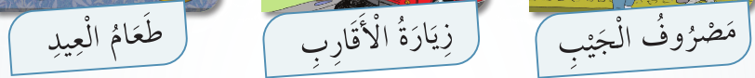

S.5. Yukarıdaki kelimelerin anlamlarını yazınız

C.5.

2) Dinlediği/izlediği metinde geçen ünite konularıyla ilgili görselleri bulur.

A

B

S.6. Yukarıdaki cümlelerden hangisinin anlamı ‘İnsanlar bayramları büyük bir sevinçle kutlar’ cümlesidir. Aşağıya cümleyi yazınız.

C.6.

Ünite konularıyla ilgili beğeni ve gereklilik ifadelerini kullanılır. .vbماأجمل / يجبأن ... olarak ilgili Kazanımla kavramların kullanılması öğrencilerden istenir.



S.7. Yukarıdaki cümlede ‘ne güzel’ ifadesinin karşılığı olan Arapça kelimeyi yazınız

C.7.

2) Ünite konularıyla ilgili sorular sorar. Kazanımla ilgili olarak ne, nerede, ne zaman, nasıl, niçin ve kim sorularına cevap vermeleri sağlanır.

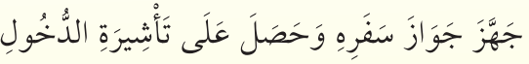

S.8. Yukarıdaki cümleye göre aşağıdaki soruya cevap yazınız

C.8. 

3) Konu ile ilgili görsellerden faydalanarak sunum yapar.

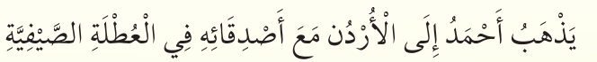

S.9. Yukarıdaki cümleden de yararlanarak tatillerde gittiğiniz bir yer hakkında bir cümle yazınız

C.9.

1) Dinlediklerinde/izlediklerinde geçen ünite konularıyla ilgili ifadeleri belirler.



S.10. Yukarıdaki cümlenin Türkçe anlamını yazınız

C.10.

e-akademi